**2-6 ｜Docker,Redis,MySQL,RocketMQ,Nacos基础环境安装文档**

**安装 Docker**

https://docs.docker.com/engine/install/centos/

安装过程中可能会遇到这样的问题：

|  |
| --- |
| Plain Text Error: Failed to download metadata for repo ‘docker-ce-stable’: Cannot download repomd.xml: Cannot download repodata/repomd.xml: All mirrors were triedError: Failed to download metadata for repo ‘docker-ce-stable’: Cannot download repomd.xml: Cannot download repodata/repomd.xml: All mirrors were tried |

这种需要去修改自己安装源的配置项：

进入/etc/yum.repos.d/docker-ce.repo 里面，有可能是你的docker-ce.repo 文件中的baseurl地址有问题。因为默认的$releasever可能被云服务器平台给修改过，导致出现了404。

vi编辑器中全局替换命令：

|  |
| --- |
| Bash :%s/源字符串/目标字符串/g |

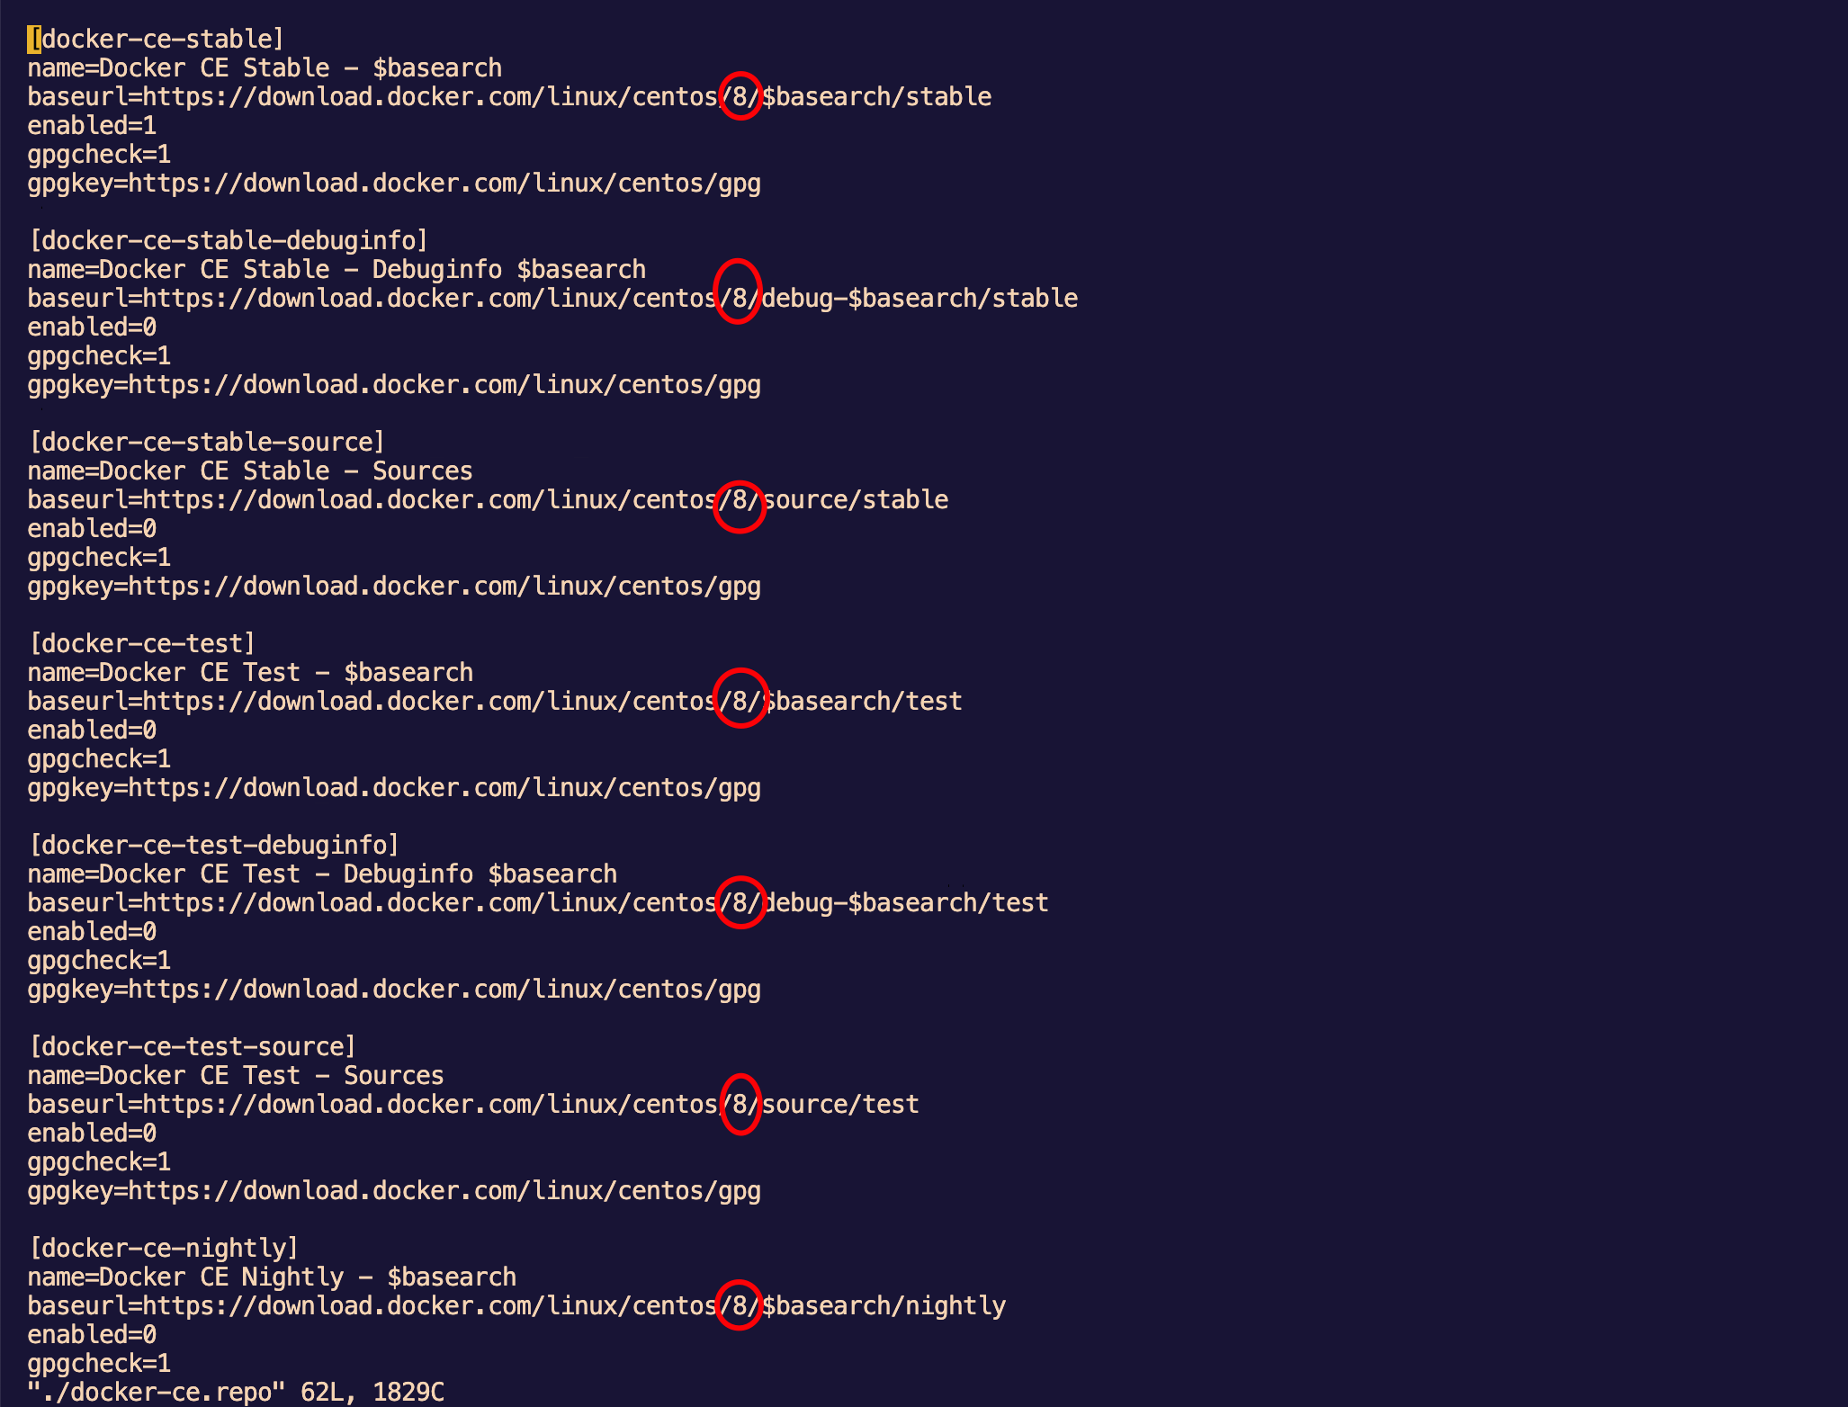

具体的docker文件安装地址可以在这个目录下去进行检索：

https://download.docker.com/linux/centos/

**基于Docker安装Redis**

https://hub.docker.com/_/redis/

**基于Docker安装MySQL**

https://hub.docker.com/_/mysql

**RocketMQ的安装**

<https://rocketmq.apache.org/zh/docs/quickStart/01quickstart/>

**Nacos的安装**

https://nacos.io/zh-cn/docs/quick-start.html